RQPRO

问题1

rqpro 模拟交易挂载策略时是不是不会显示商品实时价格?

不会显示商品实时价格

问题2

rqpro 模拟交易为何只支援分钟

可以支持tick级别，需要先创建tick级别的回测

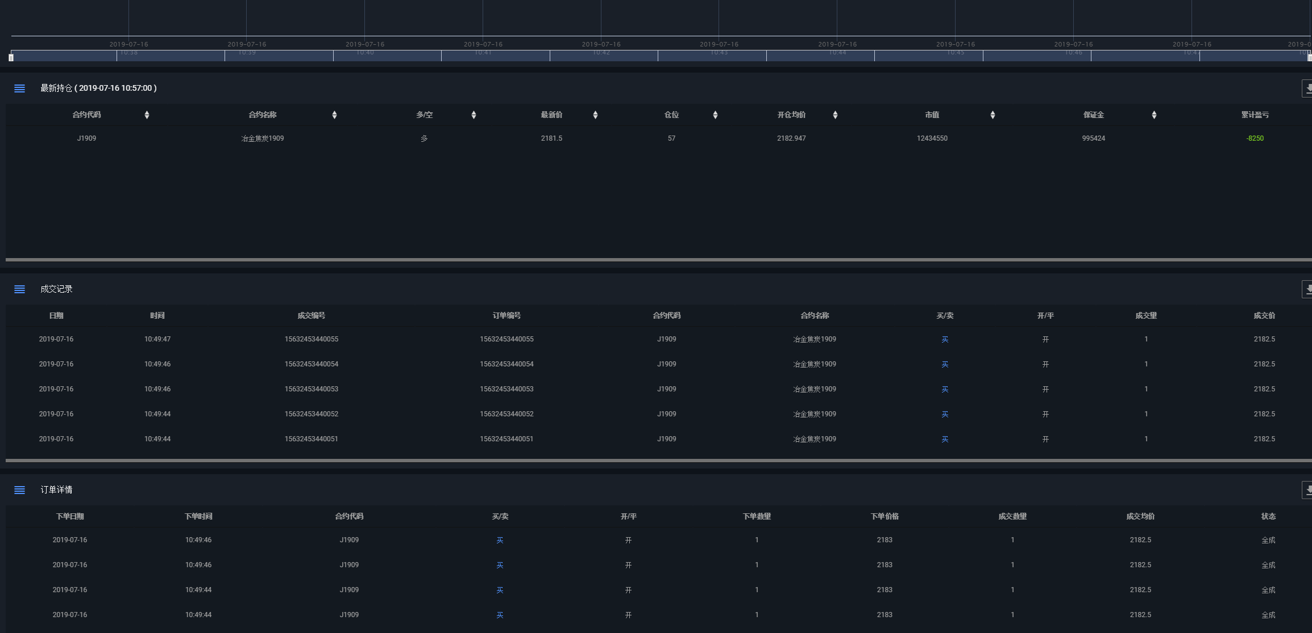

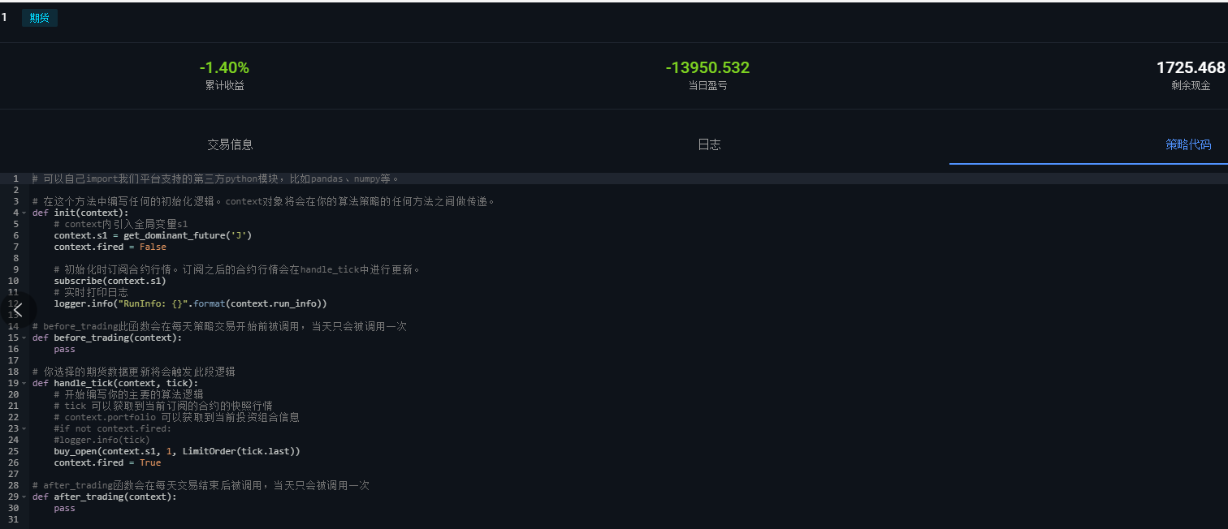

问题3

rqpro 正式版本模拟交易是否支援各种时间频率?

回答同问题2

问题4

rqpro 有内置的 rqdata, 所以只要有买 rqpro 没买 rqdata 情况下, 就有 rqdata 可以用?

非本地化部署：可以在rqpro客户端里使用rqdata（如在投研中使用）

本地化部署：在本地化部署rqpro的同时，rqdata也需要部署，费用是否包含在内需和商务人员徐刚沟通。

问题5

承问题4，在问题4情况下，rqpro 客户端能否在本地用 rqdata tick 的资料进行回测?

可以在【下载管理】中将期货tick下载至本地，然后在客户端进行本地tick级别的回测（本地回测后无法启动该策略的模拟交易）

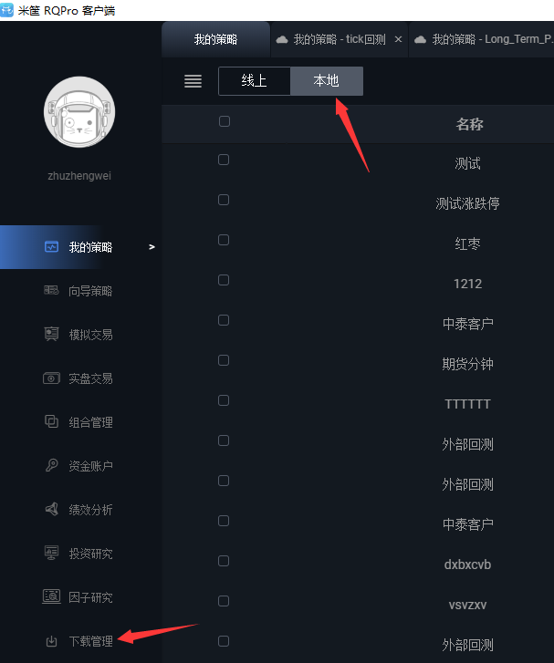

问题6

承问题4，在问题4情况下，rqpro 客户端能否在线上用 rqdata tick 的资料进行回测?

线上tick回测无需下载数据至本地；创建线上策略的时候，策略类别**选择期货或者股票**，tick即可

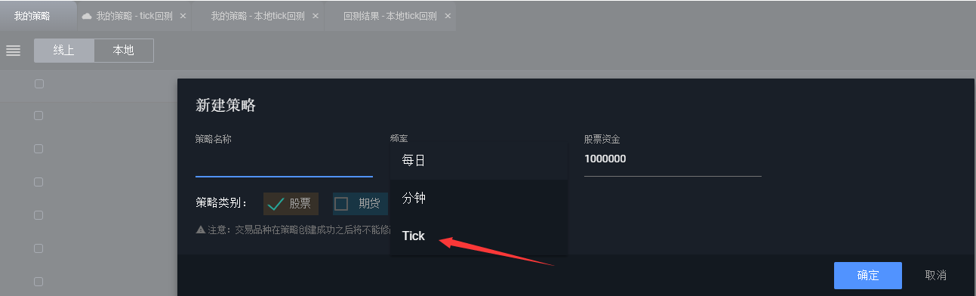

问题7

在 rqpro 上并没有办法创建频率 tick 的策略，是什么原因? 如果有能否开启给我们进行试用?

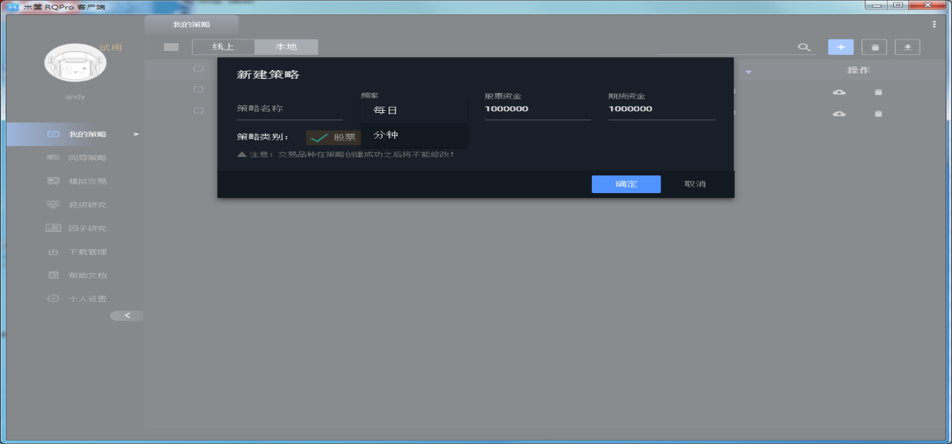

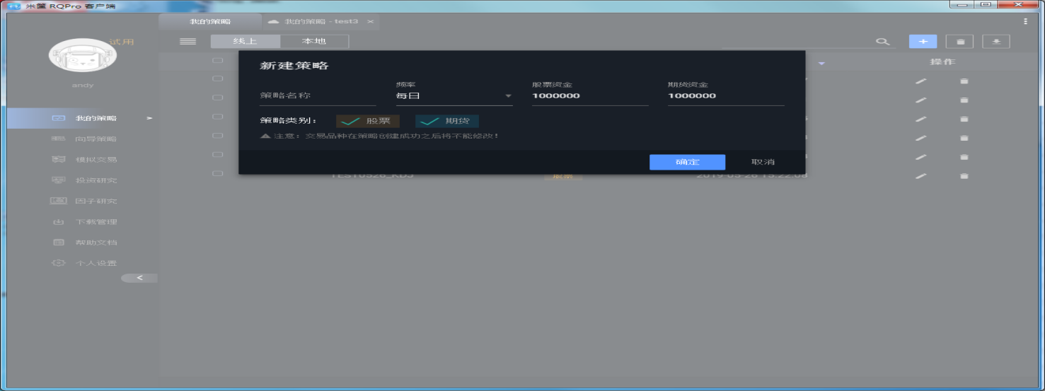

回答同问题6

问题8

附图:



如果在频率不高的情况下(ex: 分钟)，能否在策略里透过 http 协议，读取我司的外部策略讯号?

例如: 发送近六十笔的k棒历史，回传一个决策动作。

目前不支持读取外部策略讯号

问题9

如果是本地化部属，能否给予我们自行在 vm 上安装的脚本或安装包?

就如问题9描述的流程一样

问题10

如果是本地化部署会是怎么样的流程? 例如:

我司会先在腾讯云上租一台 vm

米筐给予我们安装脚本或安装包

我司在该 vm 上自行安装米筐给予的脚本或安装包

我司自行为该 vm 设定 domain 与 https

在 windows 或 mac 透过 rqpro 客户端连接自行架设的 vm

我们需要类似上述本地化部属的详细流程，来评估本地化部属的实际情况。

RQAMS

问题1

rqams有新的交易单该是否重新于交易流水功能导入？只需导入新的交易还是历史资讯皆要导入？

只需要导入新的交易流水。

问题2

rqams是否只能手动上传交易流水单来建立投资组合？可否与rqpro自动整合

建立投资组合时，支持上传持仓文件（“持仓创建”）与选择单个或多个按资产类型分类后的资产组合（“组合创建”）共两种方式。并即将支持通过上传估值表建立投资组合。

* 持仓创建

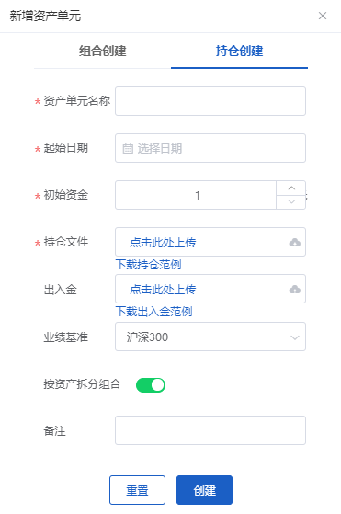

* 组合创建

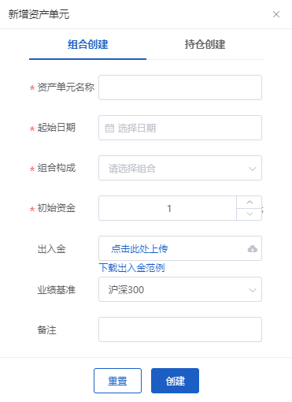

选择单个或多个按资产类型分类后的资产组合来建立投资组合（“资产单元”），每个资产组合可通过上传交易流水单来创建。

在本地部署的情况下可以支持与rqpro的对接功能。

问题3

rqams的投资组合，是否可显示同时持有 固收、股票、基金、期货的投资组合？若可以，该上传流水格式为何？

rqams支持同时持有 固收、股票、基金、期货的投资组合。

在创建投资组合时，可先通过上传单个资产种类的交易流水单创捷其相应的资产组合，再通过“组合创建”选择多个种类的资产组合来创建该投资组合。

支持csv格式上传交易流水单。

以下是不同资产种类的交易流水单格式详解：

1. 固收类

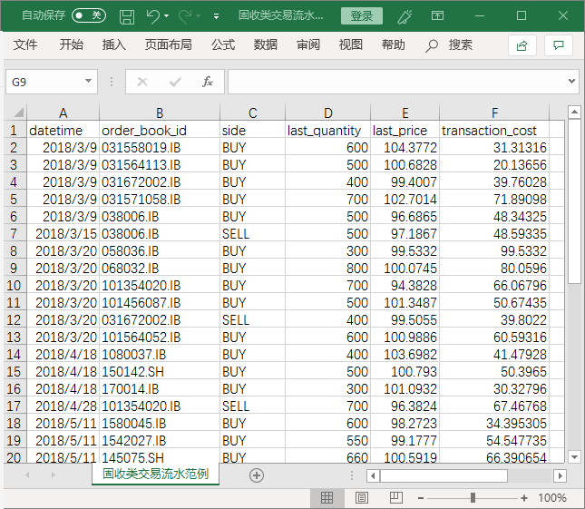

1. 权益类（股票）

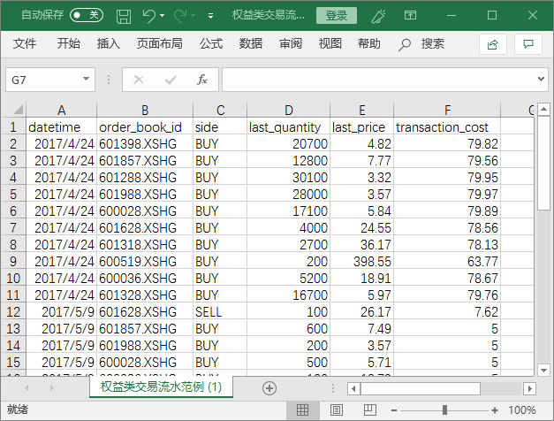

1. 基金、期货

